Памятка для родителей
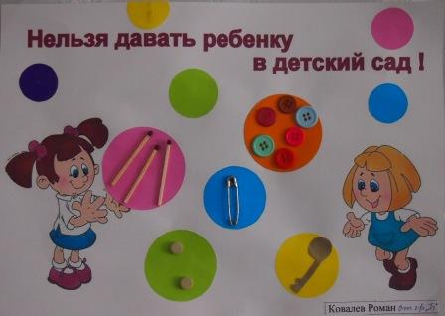
- Лично передавайте и забирайте ребёнка у воспитателя, не передоверяйте ребёнка лицам, не достигшим 16-летнего возраста. Необходимо заранее договориться с воспитателем относительно тех лиц, которым вы доверяете забирать ребёнка из детского сада.
- Перед тем как вести ребёнка в детский сад, проверьте, соответствует ли его одежда времени года и температуре воздуха.
- Проследите, чтобы одежда ребёнка не была слишком велика и не сковывала его движений.
- Обувь должна быть лёгкой, тёплой, точно соответствовать ноге ребёнка, легко сниматься и одеваться.
- Носовой платок необходим ребёнку, как в помещении, так и на прогулке, храниться он должен в удобном кармане одежды.
- Чтобы избежать случаев травматизма, родителям необходимо перед приходом в детский сад проверить содержимое карманов в одежде ребёнка на наличие опасных предметов.
- Категорически запрещается приносить в детский сад:
- острые, режущие, стеклянные предметы (ножи, ножницы, булавки, гвозди, проволоку, зеркала, стеклянные флаконы и т.п.)
- огнеопасные предметы (спички, зажигалки)
- декоративную косметику
- мелкие предметы (бусинки, пуговицы и т.п.)
- деньги (как бумажные, так и мелкие монеты)
- таблетки и любые лекарственные препараты
- продукты (конфеты, печенье, семечки, орехи и др.)

